管理体系审核记录表
过程与活动、  抽样计划 | 涉及条款 | 受审核部门：办公室 主管领导：蔡灿宝 陪同人员：蔡可可 | 判定
 |  | 审核员：姜海军 审核时间：2022.4.24
 |  | 审核条款：QMS:5.3组织的岗位、职责和权限、6.2质量目标、7.1.2人员、7.1.6组织知识、7.2能力、7.3意识、7.5.1形成文件的信息总则、7.5.2形成文件的信息的创建和更新、7.5.3形成文件的信息的控制、9.1.1监视、测量、分析和评价总则、9.1.3分析与评价、9.2 内部审核；
组织的岗位职责和权限 | 5.3 | 部门主要负责体系建立、实施、保持和持续改进；公司体系文件、记录及外来文件的管理；协助管理层贯彻落实公司管理方针和目标指标和管理评审；负责公司人力资源管理；负责制定培训计划并组织培训；负责制定内部审核计划，组织实施内部审核；负责管理体系绩效的监测和测量等工作。  与负责人交流明确职责和权限,与手册中规定一致。 | OK
质量目标 | 6.2 | 提供办公室质量目标分解2项，明确考核标准、周期；  有分解目标考核记录：目标均达成，考核人：姚双峰，批准：蔡灿宝。考核日期2022.4.1日。  办公室 培训完成率100% 100%  办公室 文件化信息控制率100％ 100% | OK
人员 | 7.1.2 | 提供《岗位技能要求》，规定总经理、管代，各部门人员任职要求，内容包括：学历、培训要求、技能和经验要求，目前人员基本充分、适宜，公司根据各部门的需求配备管理体系运行所需的人员，无特种作业人员。 | OK
组织知识 | 7.1.6 | 公司按手册中组织知识要求进行知识控制，公司确定运行过程所需的知识及管理要求。  提供“组织知识管理说明”，  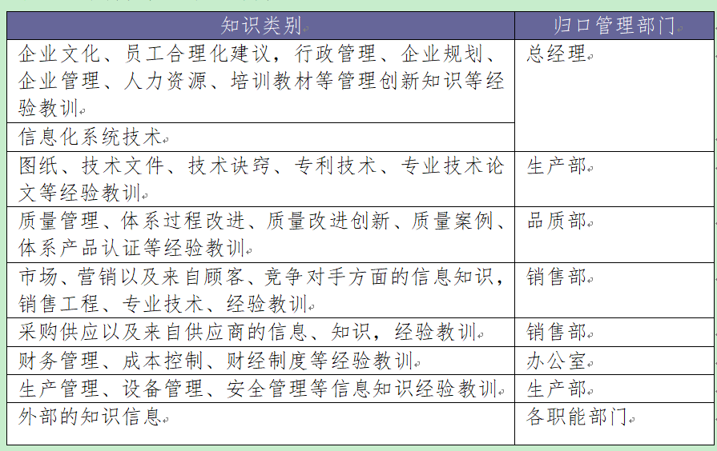  公司知识库以软件系统作为信息平台，职能部门将收集整合的知识纳入信息系统的相应知识库模块，由各职能部门进行归建，在公司内部通过传递、交流、培训等方式获取。 | OK
能力 | 7.2 | 编制了《人力资源控制规范 FY-QP-004》，公司按各岗位任职资格要求,对工作人员进行任职资格评价，最终确认满足岗位能力要求情况。  提供2022年度培训计划，批准：蔡灿宝，培训计划包括管理体系标准、质量手册、程序文件，内审员培训，产品检验抽样规则，生产设备的操作规范，消防知识及灭火器的使用，安全生产，车间5S管理，目标达成情况等。  抽查《培训记录表》：  1）2022.1.10日：参加人员：蔡灿宝、袁翁友、蔡可可等，培训内容：质量管理体系标准、质量手册、程序文件。培训老师：张老师，通过提问考核，考核结果：合格，培训合格有效。  2）2022.3.10日：参加人员：蔡老三等，培训内容为产品抽样规则，培训老师：蔡灿宝，通过提问考核，考核结果：合格，培训有效。  3）2022.1.25日，参加人员：蔡老三等，培训内容为内审员培训。通过现场提问考核，考核结果均合格，培训有效。  特殊工种：无。 | OK
意识 | 7.3 | 公司通过学习、会议、宣传等方法使在组织控制范围内的相关工作人员知晓和理解：质量方针、相关的质量目标；员工为本公司管理体系有效性的贡献的意义和途径，包括改进管理绩效的益处；不符合质量管理体系要求的后果。 | OK
形成文件信息总则 | 7.5.1 | 公司编制了《文件信息控制规范 FY-QP-001》，公司质量管理体系包括：手册、程序文件、管理制度、作业文件和外来文件、记录；公司建立文件和记录时考虑本公司的规模、经营现状、合规义务的需要，过程的复杂性以及人员的能力等因素，确定了为确保管理体系有效性所需的支持性文件，查以上文件均经过审批，发布日期2021.12.18日。 | OK
创建和更新 | 7.5.2 | 文件按程序执行更改和作废；负责人明确创建和更新成文信息时，确保文件标识和说明、适宜的格式和媒介、文件经过评审和批准，确保适宜性和充分性。  公司管理手册根据文审要求进行了具备修订，替换了修订页。 | OK
成文信息的控制 | 7.5.3 | 提供文件化信息清单规范类（有质量手册、程序文件及各项制度和作业文件）、文件化信息清单记录类、文件化信息清单外来类，有名称、版本、编号、负责部门，明确记录保存期限。  查文件发放和资料发放回收登记表：  下发了质量手册、作业文件，标准清单，有发放记录，各相关人员均领取；  查看：文件和资料分类归档、编目，便于检索，保管正常，抽查合格供方名单、培训记录表、设备点检表、管理评审报告、2022质量目标完成情况等记录清楚，无随意乱涂改。 | OK
监视、测量、分析和评价 | 9.1.1 | 公司的过程和体系的监视和测量主要是通过内审、管理评审、目标考核以及日常工作监督、产品检验、顾客满意度测量等的方式完成。  办公室通过定期抽查各部门、车间对体系文件的执行情况、法律法规的遵循情况、目标、指标的完成情况等，通过内审、协助领导进行管理评审，对管理体系的符合性、有效性进行监视。  查“2021质量目标完成情况”，2022.1.5日姚双峰对公司及各部门2021年度质量目标完成情况进行了考核，能完成。  查“2022质量目标完成情况”，2022.4.1日姚双峰对公司及各部门2022年1季度质量目标完成情况进行了考核，能完成。 | OK
分析与评价 | 9.1.3 | 公司编制了《质量监测数据分析评价规范 FY-QP-014》，  组织确定的分析与评价内容包括：  - 产品监视和测量结果；  - 供方绩效；  - 顾客满意度调查；  - 目标完成情况；  - 不合格品情况；  - 日常检查；  - 采购及时率检查；  - 交付完成情况检查；  - 内审和管理评审年度检查；  查自公司管理体系运行以来，通过对管理目标的状态评价产品和服务的符合性良好；对顾客满意度评价为达到目标要求；外部供方绩效良好。  通过内审评审公司管理体系的策划已有效实施；通过管理评审评价公司管理体系有效、绩效良好。 | OK
内部审核 | 9.2 | 建立并执行《内部审核控制规范 FY-QP-015》，并能按标准规定对内部审核的策划、实施、人员安排与资质、内部审核的记录、不符合项的分析与验证，以及审核的结论等开展内部审核。  由办公室组织内部审核，一般每年至少进行一次内部审核，抽查最近一次内部审核情况：内审日期2022.3.5日。  查2022年年度内部审核计划：内容已包括了审核组、要求、审核安排，审核目的、审核部门、范围、依据、要求、内审时间，编制：姚双峰，审批: 蔡灿宝，编制日期：2022年3月1日，有审核员任命书：审核组长：姚双峰，成员：A组：姚双峰 B杜英朋，  审核计划已考虑到互查的公正性，无审核员审核本部门的情况，计划内容涉及各部门，条款覆盖整个标准。  有首、末次会议签到及会议记录；  提供了《内审检查表》，其中包括总经理/管理者代表、办公室、采购部、销售部、技术部、生产部、品质部的审核记录，条款与策划一致，记录真实、完整。  本次内审发现1个一般不符合项，明确不符合标准条款和负责部门，开具不合格项报告：采购部1项Q8.4条款不符合项（未能提供对反光片供应商评价的证据），部门确认不合格，并进行原因分析和整改，有记录并对整改效果进行验证，2022.3.6日已关闭。  提供《内部管理体系审核报告》，对现场审核进行了综述、不合格情况及纠正措施要求，审核结论为：本公司按GB/T19001-2016 idt ISO9001:2015标准建立的质量体系基本具有符合性、有效性，且能够持续改进质量管理体系的有效性。  编制：姚双峰， 审批：蔡灿宝，日期：2022年3月5日，  公司内部审核基本有效。 | OK

说明：不符合标注N

